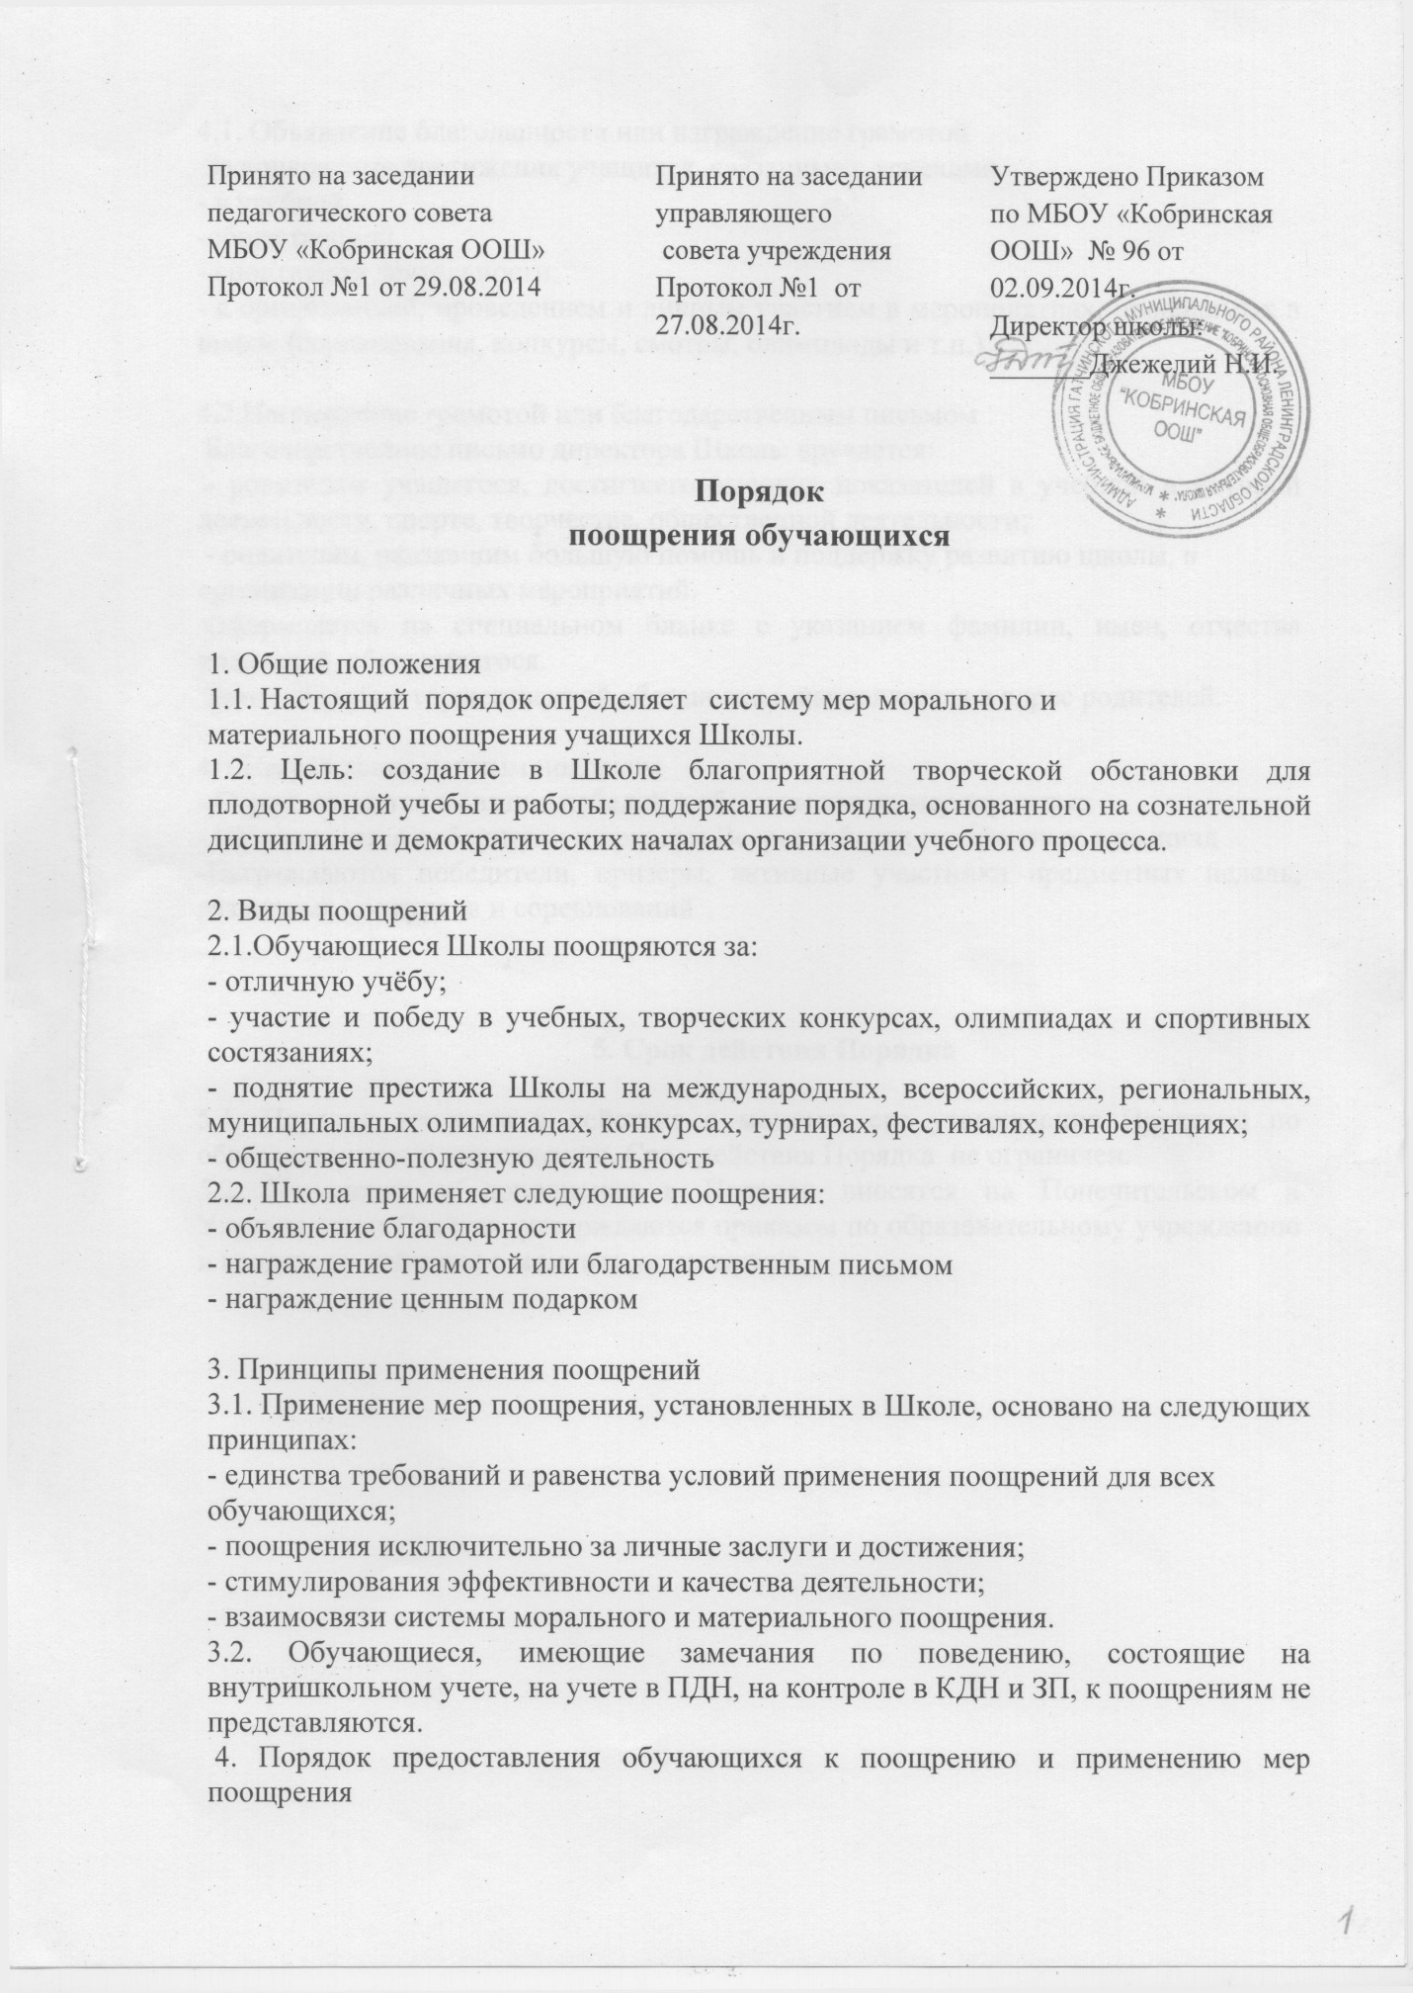  Принято на заседании педагогического совета  МБОУ «Кобринская ООШ»  Протокол №1 от 29.08.2014 | Принято на заседании управляющего  совета учреждения  Протокол №1 от 27.08.2014г. | Утверждено Приказом по МБОУ «Кобринская ООШ» № 96 от 02.09.2014г.  Директор школы:  _______Джежелий Н.И.

1. Общие положения
1.1. Настоящий порядок определяет систему мер морального и
материального поощрения учащихся Школы.
1.2. Цель: создание в Школе благоприятной творческой обстановки для плодотворной учебы и работы; поддержание порядка, основанного на сознательной дисциплине и демократических началах организации учебного процесса.

2. Виды поощрений
2.1.Обучающиеся Школы поощряются за:
- отличную учёбу;
- участие и победу в учебных, творческих конкурсах, олимпиадах и спортивных состязаниях;
- поднятие престижа Школы на международных, всероссийских, региональных, муниципальных олимпиадах, конкурсах, турнирах, фестивалях, конференциях;
- общественно-полезную деятельность
2.2. Школа применяет следующие поощрения:
- объявление благодарности
- награждение грамотой или благодарственным письмом
- награждение ценным подарком

3. Принципы применения поощрений
3.1. Применение мер поощрения, установленных в Школе, основано на следующих принципах:
- единства требований и равенства условий применения поощрений для всех
обучающихся;
- поощрения исключительно за личные заслуги и достижения;
- стимулирования эффективности и качества деятельности;
- взаимосвязи системы морального и материального поощрения.
3.2. Обучающиеся, имеющие замечания по поведению, состоящие на внутришкольном учете, на учете в ПДН, на контроле в КДН и ЗП, к поощрениям не представляются.
4. Порядок предоставления обучающихся к поощрению и применению мер поощрения
4.1. Объявление благодарности или награждение грамотой
За конкретные достижения учащихся, связанные с успехами
- в учебной,
-общественной,
- спортивной деятельности;
- с организацией, проведением и личным участием в мероприятиях, проводимых в школе (соревнования, конкурсы, смотры, олимпиады и т.п.).

4.2.Награждение грамотой или благодарственным письмом
Благодарственное письмо директора Школы вручается:
- родителям учащегося, достигшего высоких показателей в учебной и научной деятельности, спорте, творчестве, общественной деятельности;
- родителям, оказавшим большую помощь и поддержку развитию школы, в
организации различных мероприятий.
Оформляется на специальном бланке с указанием фамилии, имен, отчества родителей обучающегося.
Зачитывается в торжественной обстановке и направляется в адрес родителей.

4.3.Награждение ценным подарком
- Осуществляется в связи с победой в общешкольных мероприятиях
- Награждаются победители и призеры Всероссийских предметных олимпиад
-Награждаются победители, призеры, активные участники предметных недель, различных конкурсов и соревнований

5. Срок действия Порядка

5.1. Порядок вводится в действие с момента его утверждения Приказом по образовательному учреждению. Срок действия Порядка не ограничен.
5.2. Изменения и дополнения в Порядок вносятся на Попечительском и Управляющем Советах, утверждаются приказом по образовательному учреждению и вводятся в действие с момента утверждения.

